
绝密★本科目考试启用前
2018年普通高等学校招生全国统一考试
文科综合能力测试（北京卷）

本试卷共16页，共300分，考试时长150分钟。考生务必将答案答在答题卡上，在试卷上作答无效。考试结束后，将本试卷和答题卡一并交回。
第一部分（选择题共140分）
本部分共35小题，每小题4分，共140分。在每小题列出的四个选项中，选出最符合题目要求的一项。
2018年4月，川藏铁路成都至雅安段开始铺轨。读图1，回答第1-3题。
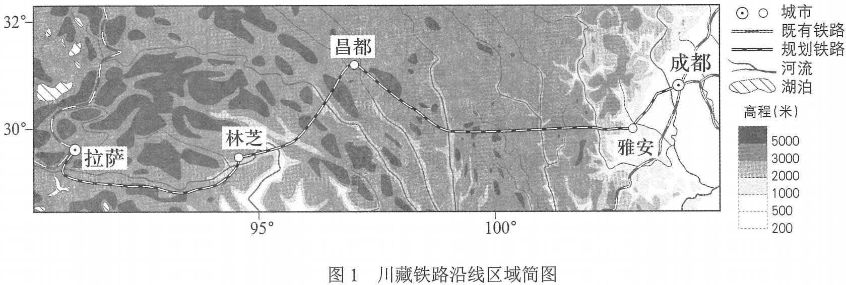
1．与成都相比，拉萨
A．日出早白昼长 B．正午太阳高度角小
C．海拔高，日照强 D．大气逆辐射强
2．图示区域
A．地处板块的生长边界 B．河流的流向自西向东
C．自然景观为高寒荒漠 D．跨地势第一、二级阶梯
3．川藏铁路开通后，能够
①缓解青藏铁路运输压力 ②改善西藏物资供应
③消除区域内灾害的影响 ④促进地域文化交流
A．①②③ B．①②④ C．①③④ D．②③④
图2为地的地质平面示意图，读图，回答第4题。
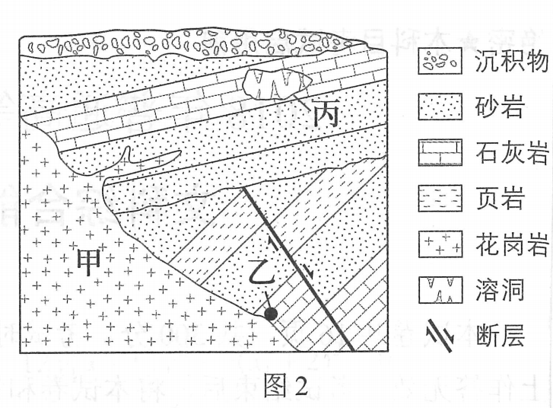
4．图中
A．甲处的物质主要来源于地壳 B．断层发生在花岗岩形成之后
C．岩浆侵入可能导致乙处岩石变质 D．丙处的溶洞景观由岩浆活动造成
读图3，回答第5题。
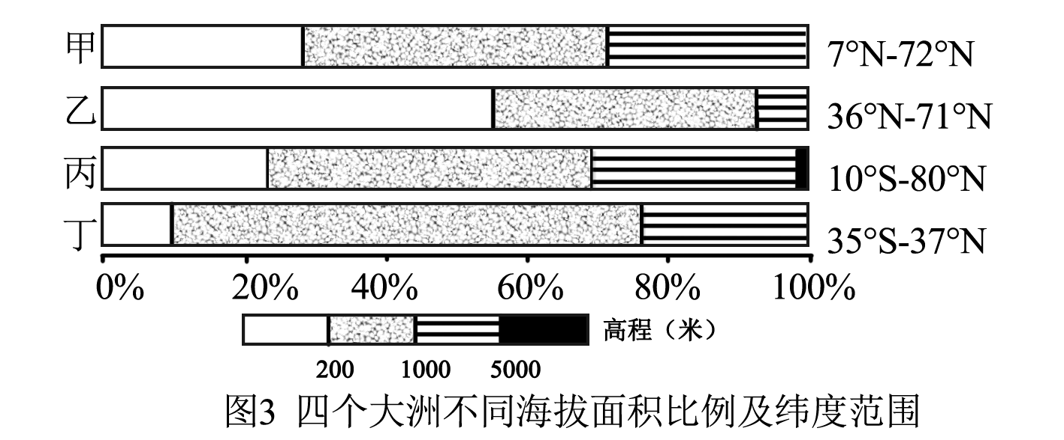
5．四个大洲中，
A．甲地形复杂多样，中低产田多，农业生产技术落后
B．乙平原广，高纬地区受寒流影响强，港口封冻期长
C．丙纬度跨度大，地形中部高四周低，是水稻主产区
D．丁为高原大陆，人口自然增长率低，城市化水平高
图4为北半球某日02时海平面气压分布图（单位:百帕），读图，回答第6、7题。
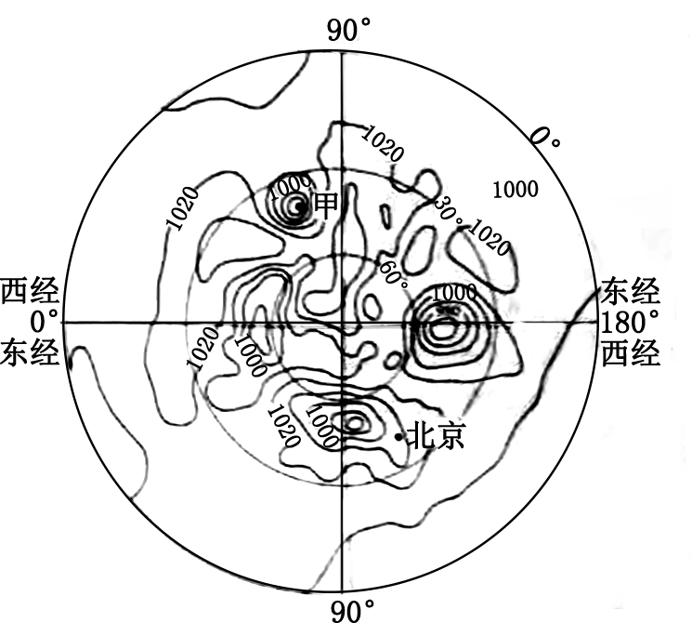
6．据图推断
A．北京风速大，风向偏东南 B．甲地可能出现强降水天气
C．极地气温低，气压值最高 D．热带太平洋洋面生成台风
7．依据气压分布，该日最接近
A．冬至 B．小满 C．夏至 D．立秋
随着汽车等工业产品的废弃量增加，主要利用废钢冶炼的电炉炼钢技术日渐普及。图5示意国外某流域的钢铁厂分布，读图，回答第8题。
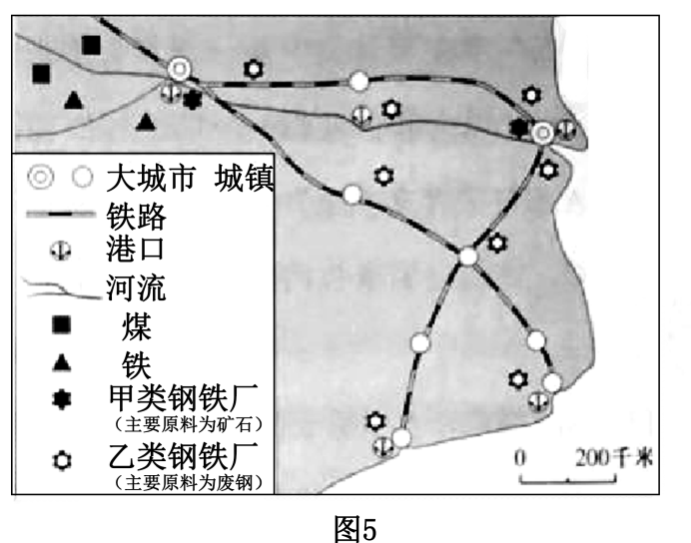
8．甲、乙两类钢铁厂在区位选择上均靠近
①铁矿 ②大城市 ③交通线路 ④钢铁消费量
A．①② B．③④ C．①③ D．②④
在乡村振兴计划中某行政村拟修建的村史馆和培训中心分别位于该村西南部和东北部。该村东西宽2千米，南北长1千米，主干道从南向北穿过河流自东向西流经该村。读图6，回答第9题。
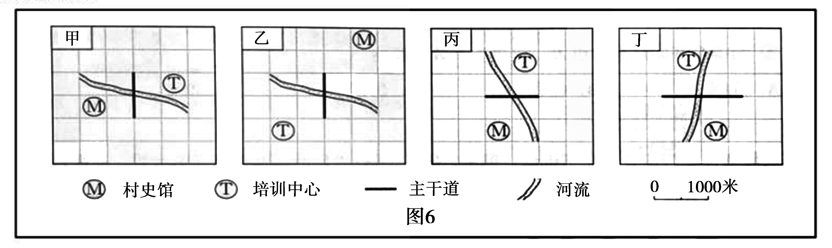
9．与上述信息相符的是
A．甲 B．乙 C．丙 D．丁
城市某区域土地利用强度，可以用建设用地面积占该区城土地面积的比值表示。读图7，回答第10、11题。
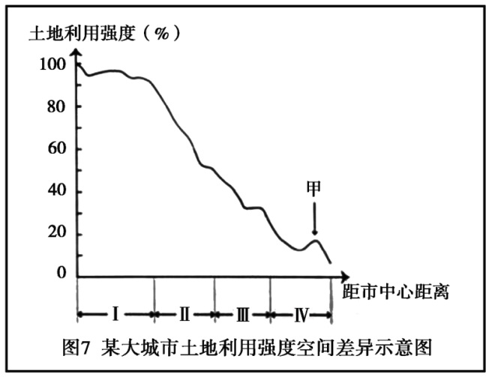
10．该城市
A．I区高档写字楼密度大 B．II区适宜建垃圾填埋场
C．Ⅲ区商业网点最为密集 D．IV区城市热岛效应最强
11．甲处土地利用强度增大，最可能的原因是
A．建设民俗博物馆 B．划定耕地保护区 C．增加种植业投入 D．扩大卫星城规模

第一部分（非选择题 共160分）
36．（36分）在全球化背景下，中国与多米尼加等拉丁美洲国家的经济交流合作不断深化，读图16，回答下列问题。
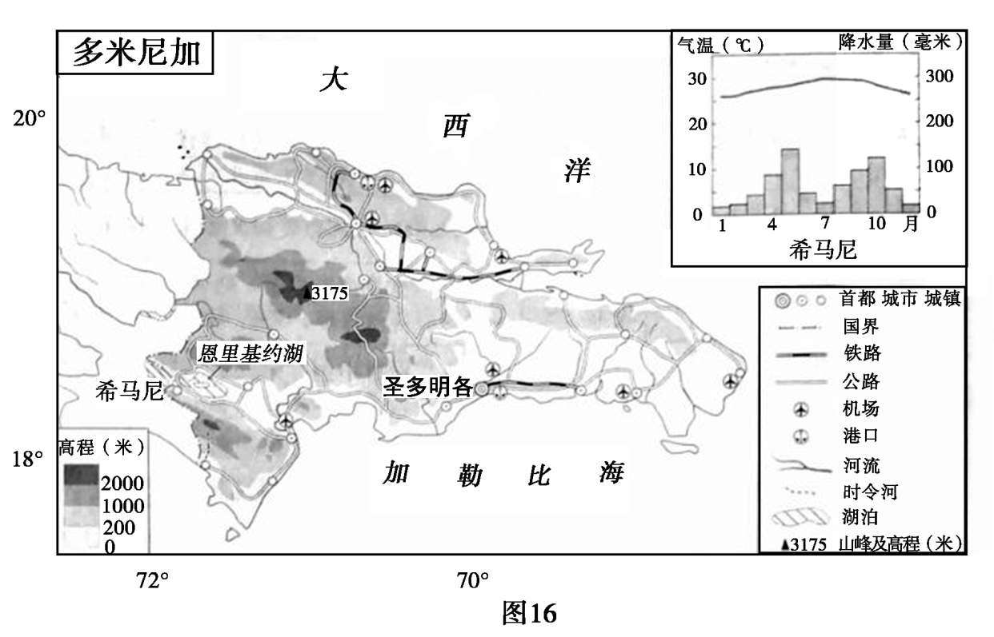
（1）列举该国主要交通运输方式，任选其一概述分布特点。（8分）
多米尼加动植物种类丰富，东北部海域为大西洋座头鲸的洄游区。中部山区的植物达数千种，西南部湖泊是世界著名鳄鱼保护区。学科.网
（2）说明多米尼加生物多样性丰富的原因。（8分）
希马尼东北的恩里基约湖为咸水湖。
（3）分析气候对该湖泊水位和盐度季节变化的影响。（10分）
多米尼加自然环境优美，经济以农业为主，全国半数人口从事农业生产。为满足全球对有机农产品的需求，该国增加有机香蕉的种植面积，设立环境监测、质量保障等管理机构，加大投入，提高有机香蕉的产量和品质。
（4）概括该国生产有机香蕉的社会经济条件。（10分）
40． （18分）中国和意大利都有悠久的历史，两国文化交往源远流长，中国原创歌剧《运之河》在意大利罗马米兰等地演出，引起当地民众广泛关注。
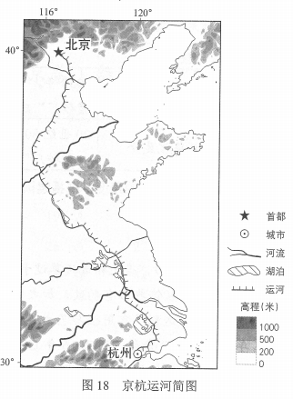
（1）为进一步向意大利民众介绍京杭运河，运用所学地理知识，据图18简述京杭运河沿线区域的自然地理特征。（10分）
41．（26分）坭兴陶、宜兴陶和荣昌陶并称中国四大名陶。
随着全域旅游的兴起，“坭兴陶文化”成为广西钦洲市旅游业发展的重要品牌之一。
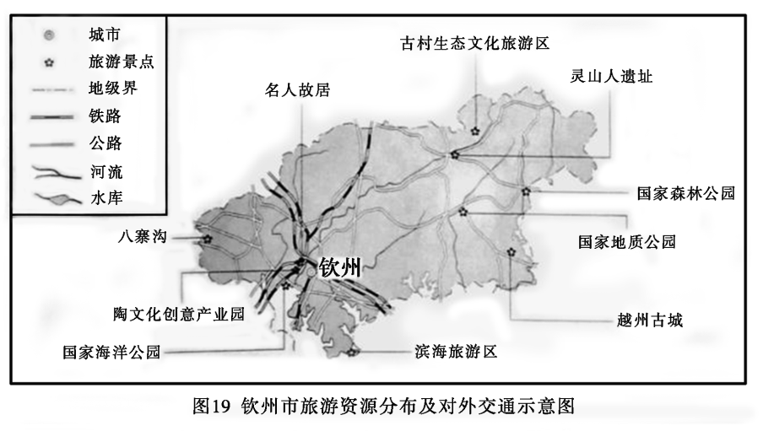
（1）读图19，简述钦洲市“坭兴陶文化”主题旅游开发的有利条件。（10分）
“茗注莫妙于砂，壶之精者又莫过于阳美。”作为传统茶具代表之一的紫砂壶，器型抱朴，有虚静之态，装饰典雅有韵致，加之携刻于壶体表面寓意深远的题诗赋画融诗、书、画、印为一体，达到了实用性与艺术性的完美统一。从2014年中国APEC峰会，到2016年G20杭州峰会，再到2017年“一带一路”国际合作高峰论坛等外事活动中都能看到紫砂壶的身影。
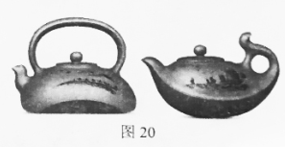
（3）阅读材料，谈谈紫砂壶的文化价值。（8分）
绝密★本科目考试启用前
2018年普通高等学校招生全国统一考试
文科综合能力测试（北京卷）

一、选择题（本部分共35小题，每小题4分，共140分。在每小题列出的四个选项中，选出最符合题目要求的一项。）
1 | 2 | 3 | 4 | 5 | 6 | 7 | 8 | 9 | 10
C | D | B | C | C | B | A | B | A | A
11 | 12 | 13 | 14 | 15 | 16 | 17 | 18 | 19 | 20
D | C | B | D | B | A | C | D | A | C
21 | 22 | 23 | 24 | 25 | 26 | 27 | 28 | 29 | 30
A | D | B | C | B | A | D | D | A | A
31 | 32 | 33 | 34 | 35
C | D | B | B | C
二、非选择题（共160分）
36．（1）海运、铁路、公路、航空。
海运分布特点：沿海分布，靠近城市。
航空分布特点：机场主要分布于北部和南部沿海平原地区，靠近城市。
铁路分布特点：北部和南部沿海平原地区。
公路分布特点：东部平原密集、西部山区稀疏。
（2）纬度低，以热带气候为主；地势起伏大，自然带垂直分异明显；海陆兼备。
（3）该地区全年高温，蒸发旺盛，降水季节变化大；湖泊主要补给水源是大气降水。5月份和10月份降水多，湖泊水位高，盐度低；7月份气温最高，降水少，湖泊水位最低，盐度最高；其他月份降水少，湖泊水位较低，盐度较高。学&科网
（4）劳动力廉价而充足；市场需求量大；政府政策支持；技术投入多；环境污染少。
37．（1）不同之处：
《春秋》为编年体；《史记》为纪传体。《春秋》记录了春秋时期二百余年的历史；《史记》记载了从上古到汉武帝时期的历史。《春秋》主要关注诸侯等社会上层的政治、军事活动；《史记》还关注了商业活动、水利工程、思想文化等方面的内容，以及学者、商人、少数民族等群体的历史。
简述社会状况（答案要点示例）：
高祖本纪：记载西汉开国皇帝刘邦的生平。西汉建国初，刘邦在经济上推行休养生息政策，有利于经济恢复；在政治上推行郡国并行制，以维护其统治。
儒林列传：记载重要儒家学者的事迹。汉武帝“罢黜百家，独尊儒术”，使儒学成为国家正统思想。
大宛列传：记载汉朝通西域的历史。丝绸之路的开通，促进了中外经济文化交流和贸易发展。
（2）特点：历史研究科学化（历史学成为科学）；关注民族历史研究；关注工人运动史，唯物史观诞生。
分析：17世纪末，牛顿经典力学体系建立，人类走向科学时代。18世纪的启蒙运动弘扬科学与理性。19世纪，推崇科学成为欧洲的潮流，推动史学研究走向科学化和专业化。法国大革命对19世纪的欧洲政治、思想产生了重大影响，拿破仑战争激发了欧洲各国的民族主义精神。各国历史学家研究本民族的历史，强调民族和国家的独立。工业革命导致资产阶级和无产阶级的对立，工人运动兴起。史学家开始重视对社会下层的研究，马克思、恩格斯提出了唯物史观。
（3）作用：
①学习历史，便于我们“以史为鉴”，提升我们的辩证思维能力。从对于历史的横向和纵向来看，评价历史事件、人物等，都需要我们站在特定的历史背景条件下，尊重历史，实事求是。如评价辛亥革命，我们既要看到辛亥革命对于中国历史的推进；推翻了两千多年的君主专制制度和封建制度，使得民主共和观念深入人心，也要看到由于资产阶级力量不够强大，革命具有妥协性，革命果实被袁世凯窃取，未完成反帝反封建的任务，未改变中国的社会现状。学.科网
②学习历史，对于我们的爱国精神和家国情怀的培养是很有价值的。中国的近代史是一段多灾多难的屈辱史，被列强蚕食了中国大部分权益，在生死攸关的时刻，很多爱国人士开始了探索救国道路的尝试，从最先的地主阶线自救的洋务运动，到近代资产阶级的辛亥革命，到1919年的五四运动，1937年的抗日战争，中国人用血和肉，筑起了一道反抗日本侵略者的脊梁，为中华民族留下了宝贵的精神财富，也使得我们明白团结和坚强的力量。
综上所述：学习历史能够为我们的平常工作学习培养能力和方法，助力我们养成正确的价值观和人生观，提供具体的方法论指导。
38．（1）矛盾就是对立统一：改革开放四十年来，人们的物质和精神生活变得越来越美好，但是我们从来没有改变过为人民谋幸福，为中华民族谋复兴的初衷，并在此初心的指导下，让人民的生活和国家的发展越来越好；
②价值存在以价值判断为基础，正确的价值观应把最广大人民的根本利益作为最高的价值追求。中国共产党始终坚持人民立场，坚持人民主体地位，着力解决人民最关系的利益问题；
③社会存在与社会意识是辩证统一的。在中国共产党“不变初心”的坚持下，才会使得中国人民的生活发生了翻天覆地的变化。（从其他方面做答，言之有理即可）
（2）①保持国民经济中低速增长，高质量的发展，为社会提供更好的服务，更高质量的产品，满足人民日益增长的美好生活的需要；
②规模以上工业增速下降，规模以下高技术制造业增速持续增长，促进产业结构的优化升级，转变经济发展方式，推动国民经济又快又好的发展；
③高耗能行业增速持续下降，有利于促进资源节约型、环境保护型社会的建设，推动经济的可持续健康发展；
④科技是第一生产力，创新是第一动力。科技进步对推动经济发展的贡献率的提高、有助于促进经济发展效率的提高，培育经济发展新动能。
（3）①政府简政放权，转变政府职能，切实履行经济、社会职能，积极构建服务型政府，让群众办事更方便；
②坚持以人民为中心，坚持对人民负责的原则和为人民服务的宗旨，推进其公共服务均等化；
③完善政府监督体系，自觉主动接受监督，保证权力在阳光下运行，有效适制不作为、乱作为问题；
④坚持依法行政，正确处理政府与企业的关系，探索政府与新业态之间的良性互动，维护公正公平秩序；
⑤坚持科学、民主、依法执政，利用大数据帮助政府实现依法治理，完善治理体系。
39．①矛盾各有其特殊性，交换能够使每个人，每个地区更好的发挥自身独特优势成为可能；
②联系的普遍性，交换打破了各地区的隔绝状态，促进了分工、合作，使全球成
为个普遍联系的整体；
③个人的认识是有限的，知识和思想的交流促进不同观点的交流、碰撞，取长补短，推动认识的上升、发展、创新；
④实物的变换，推动全球范围内资源的流动和优化配置，满足了不同地区人们的需求，带动了全球经济的发展，实现了系统优化
40．（1）位于东部沿海地区：地处我国地势的第三级阶梯，以平原、丘陵为主，中部略高、南北地；淮河以北为温带季风气候，植被为落叶阔叶林；淮河以南为亚热带季风气候，亚热带常绿阔叶林植被；自北向南有海河、黄河、淮河、长江、钱塘江等河流流过。
（2）背景：意大利保存了大量古罗马文化的遗存；十四、十五世纪资本主义萌芽在意大利产生；新兴资产阶级强调人的价值与尊严。
意义：文艺复兴运动弘扬了人文主义精神；冲击了天主教会的神学思想；为后世留下了大量文化遗产。
41．（1）“坭兴陶”文化知名度高，美学价值高；历史文化价值高；附近知名旅游资源多，构成集群，地域组合状况好；铁路、公路较发达，交通通达度高，基础设施较为完善；离经济发达地区（珠江三角洲）近，距客源市场近，政策支持。学.科网
（2）特点：20世纪50—70年代，建立了公有制企业。80年代至今，民营企业发展。
原因：20世纪50年代，新中国进行了社会主义三大改造，宜兴紫砂厂建立。改革开放后，社会主义市场经济体制逐步建立，宜兴紫砂行业呈现个性化发展趋势。
（3）①文化作为一种精神力量，能够在人们认识世界和改造世界的过程中转化为物质力量，对社会发展和个人成长产生深刻影响。紫砂壶，器型抱朴，有虚静之态，装饰典雅有韵致，加之镌刻于壶体表面寓意深远的题诗赋画，融诗、书、画、印为一体，达到了实用性与艺术性的完美统一，体现了中华文化的意蕴。
②文化与经济、政治相互影响、相互交融。从2014年中国APEC峰会，到2016年G20杭州峰会，再到2017年“一带一路”国际合作高峰论坛等外事活动中，紫砂壶向全世界展示了中华文化，提高了中华文化的国际影响力。
③中华文化源远流长、博大精深。紫砂壶作为中华传统茶艺文化的物质载体，其器型、装饰、雕刻无一不展示了中华文化的独特性和多样性。

